En partant du fioul
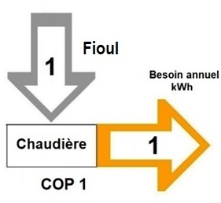 | 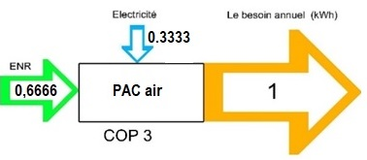
Avant avec le fioul avec la combustion | Après avec la PAC  en échangeant sur l’air

Avec les prix actuels de l’énergie à savoir
Prix du kWh fioul 0,1 € (Un € le litre)
Prix du kWh électrique 0,15 €
La dépense avant avec le fioul est de 0,1
La situation après avec un COP de 3 si la PAC assure l'intégralité du besoin et ne fonctionne pas en relève de la chaudère fioul est la suivante :
on prélève les 2/3 de l’énergie dans l’air, le 1/3 restant est de l’énergie finale électrique payante à 0,15 € soit une dépense en € de 0,3333 x 0,15 = 0,05
La dépense en achat d’énergie finale est deux fois moins moindre.
L’incitation est là pour le Maître d’ouvrage

